ВВЕДЕНИЕ

Целью контрольной работы является формирование у студентов способности к использованию математических моделей задач принятия решений в сфере профессиональной деятельности.

|  |  |  |  |  |
| --- | --- | --- | --- | --- |
| № варианта | Величины, входящие в расчеты | | | |
| s | t | u | v |
| 9 | 1 | 2 | 3 | 3 |

Задание 1

Подсчитать  и найти седловые точки (если они есть) для игр со следующими матрицами:

|  |  |  |  |  |
| --- | --- | --- | --- | --- |
| X1 | X2 | X3 | X4 | min |
| 14 | 23 | 18 | 14 | 14 |
| 14 | 18 | 10 | 6 | 6 |
| 6 | 6 | 14 | 19 | 6 |
| 1 | 23 | 10 | 10 | 1 |
| max | | | | |
| 14 | 23 | 18 | 14 | max-14 |
|  |  |  | min-14 | решение 14 |

|  |  |  |  |  |
| --- | --- | --- | --- | --- |
| X1 | X2 | X3 | X4 | min |
| 7 | 10 | 1 | 14 | 1 |
| 1 | 7 | 19 | 14 | 1 |
| 7 | 10 | 14 | 1 | 1 |
| 14 | 7 | 7 | 7 | 7 |
| max | | | | |
| 10 | 19 | 14 | 10 | max-7 |
|  |  |  | min-10 | решение нет |

|  |  |  |  |  |  |
| --- | --- | --- | --- | --- | --- |
| X1 | X2 | X3 | X4 | X5 | min |
| 5 | 9 | 5 | 12 | 20 | 5 |
| 0 | 20 | 0 | 17 | 9 | 0 |
| -5 | 9 | 0 | 5 | 9 | -5 |
| 5 | 9 | 5 | 12 | 12 | 5 |
|  | max | | | | |
| 5 | 20 | 5 | 17 | 20 | max-5 |
|  |  |  |  | min-5 | решение 5 |

Задание 2

Решить графическим методом матричную игру с матрицей A

|  |  |  |  |  |  |
| --- | --- | --- | --- | --- | --- |
|  | B1 | B2 | B3 | B4 | a = min(Ai) |
| А1 | 0 | 15 | -3 | 8 | -3 |
| А2 | 4 | 11 | 9 | 1 | 1 |
| b = max(Bi) | 4 | 15 | 9 | 8 |  |

Max(min(ai)) = 1

Min(max(ai)) = 4

Силовой точки не существует.

1 < x <4

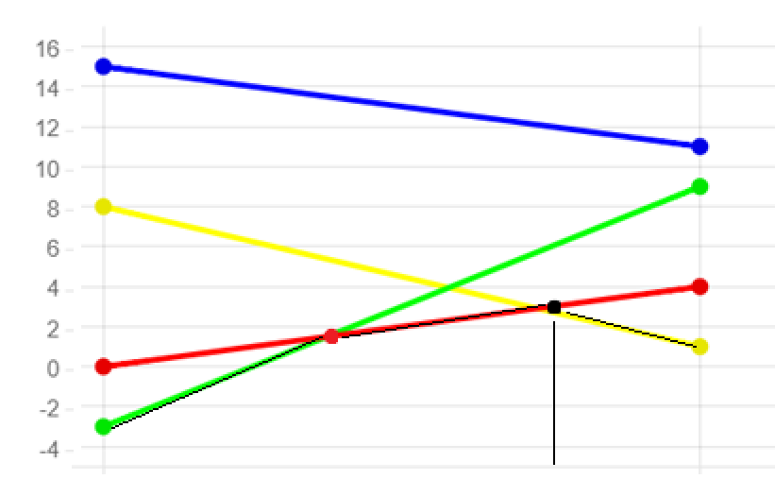

P1+P2 = 1

0p1+4p2=8p1+1p2

p1+p2= 1

3p2=8p1

p1+8/3p1=1

3p2=8/3p1

P1=3/11

P2=8/11

Pa(3/11; 8/11)

x =0+4*(8/11) = 32/11

Так как B2 является доминирующей строкой над всеми др. строками её можно убрать.

|  |  |  |  |
| --- | --- | --- | --- |
|  | B1 | B3 | B4 |
| А1 | 0 | -3 | 8 |
| А2 | 4 | 9 | 1 |

q1+q3+q4 = 1

0q1+(-3q3)+8q4=32/11

4q1+9q31q4=32/11

Режим систему с помощью метода крамера

|  |  |  |  |  |
| --- | --- | --- | --- | --- |
| 1 | 1 | 1 | 1 | 1 |
| 0 | -3 | 8 | 0 | -3 |
| 4 | 9 | 1 | 4 | 9 |

∆ = 1 *- (3)*1+1*8*4+1*0*9-1*0*1-1*8*9-1*(-3)*4 = -31 <> 0

|  |  |  |  |  |
| --- | --- | --- | --- | --- |
| 1 | 1 | 1 | 1 | 1 |
| 32/11 | -3 | 8 | 32/11 | -3 |
| 32/11 | 9 | 1 | 32/11 | 9 |

∆1 =1*((-3)*1-9*8)- 32/11*(1*1-9*1)+ 32/11*(1*8-(-3)*1) = −19,7

|  |  |  |  |  |
| --- | --- | --- | --- | --- |
| 1 | 1 | 1 | 1 | 1 |
| 0 | 32/11 | 8 | 32/11 | -3 |
| 4 | 32/11 | 1 | 32/11 | 9 |

∆2=1*(33/11*1-32/11*8)-0*(1*1-32/11*1) + 4*(1*8-33/11*1) = 0

|  |  |  |  |  |
| --- | --- | --- | --- | --- |
| 1 | 1 | 1 | 1 | 1 |
| 0 | -3 | 32/11 | 32/11 | -3 |
| 4 | 9 | 32/11 | 32/11 | 9 |

∆3 = 1*((-3)* 32/11-9*32/11)-0*(1*32/11-9*1)+4*(1*32/11-(-3)*1) = -11.3

x1 = ∆1 / ∆

x1 = 19,7 /-31= 0,63

x2 = ∆2 / ∆

x2 = -31/ 0 = 0

x3 = ∆3 / ∆

x4 = -31/ -11.3 = 0,36

QB(0,6; 0; 0; 0,36)

0+0+0*8*0,36=2,9

Итог: QB(0,6; 0; 0; 0,36), Pa(3/11; 8/11)

Задание 3

Найти стратегии игрока, оптимальные в смысле критериев Лапласа, Вальда, Гурвица (при α = 0,1) и математического ожидания (при



|  |  |  |  |
| --- | --- | --- | --- |
| 6 | 18 | 10 | 11 |
| 2 | 3 | 1 | 23 |
| 3 | 17 | 18 | 16 |
| 18 | 1 | 3 | 2 |

Критерий Лапласа.

q1 = q2 = ... = qn = 1/n.

qi = 1/4

|  |  |  |  |  |  |
| --- | --- | --- | --- | --- | --- |
| Ai | П1 | П2 | П3 | П4 | ∑(aij) |
| A1 | 1.5 | 4.5 | 2.5 | 2.75 | 11.25 |
| A2 | 0.5 | 0.75 | 0.25 | 5.75 | 7.25 |
| A3 | 0.75 | 4.25 | 4.5 | 4 | 13.5 |
| A4 | 4.5 | 0.25 | 0.75 | 0.5 | 6 |
| pj | 0.25 | 0.25 | 0.25 | 0.25 |  |

Выбираем из (11.25; 7.25; 13.5; 6) максимальный элемент max=13.5

Вывод: выбираем стратегию N=3.

Критерий Вальда.

|  |  |  |  |  |  |
| --- | --- | --- | --- | --- | --- |
| Ai | П1 | П2 | П3 | П4 | min(aij) |
| A1 | 1.5 | 4.5 | 2.5 | 2.75 | 6 |
| A2 | 0.5 | 0.75 | 0.25 | 5.75 | 1 |
| A3 | 0.75 | 4.25 | 4.5 | 4 | 3 |
| A4 | 4.5 | 0.25 | 0.75 | 0.5 | 1 |

Выбираем из (6; 1; 3; 1) максимальный элемент max=6

Вывод: выбираем стратегию N=1

Метод Гурвица

|  |  |  |  |  |  |
| --- | --- | --- | --- | --- | --- |
| Ai | П1 | П2 | П3 | П4 | h* Min + (1-h)*max |
| A1 | 6 | 18 | 10 | 11 | 16,8 |
| A2 | 2 | 3 | 1 | 23 | 20,8 |
| A3 | 3 | 17 | 18 | 16 | 16,5 |
| A4 | 18 | 1 | 3 | 2 | 16,3 |

Выбираем 2 стратегию max = 20,8

Математическое ожидание

|  |  |  |  |  |  |
| --- | --- | --- | --- | --- | --- |
| Ai | П1 | П2 | П3 | П4 |  |
| A1 | 6 | 18 | 10 | 11 |  |
| A2 | 2 | 3 | 1 | 23 |  |
| A3 | 3 | 17 | 18 | 16 |  |
| A4 | 18 | 1 | 3 | 2 |  |
| p | 0,7 | 0,1 | 0,1 | 0,1 |  |

|  |  |  |  |  |  |
| --- | --- | --- | --- | --- | --- |
| Ai | П1 | П2 | П3 | П4 | Сумма |
| A1 | 4,2 | 1,8 | 1 | 1,1 | 8,1 |
| A2 | 1,4 | 0,3 | 0,1 | 2,3 | 4,1 |
| A3 | 2,1 | 1,7 | 1,8 | 1,6 | 7,2 |
| A4 | 12,6 | 0,1 | 0,3 | 0,2 | 13,2 |
| p | 0,7 | 0,1 | 0,1 | 0,1 | 1 |

Выбираем 4 стратегию max = 13,2

Задание 4

Определить симплекс-методом оптимальные смешанные стратегии и цену игры:



|  |  |  |  |  |  |
| --- | --- | --- | --- | --- | --- |
| Игроки | B1 | B2 | B3 | B4 | a = min(Ai) |
| A1 | 9 | 10 | 6 | 13 | 6 |
| A2 | 11 | 9 | 7 | 12 | 7 |
| A3 | 10 | 8 | 12 | 9 | 8 |
| b = max(Bi) | 11 | 10 | 12 | 13 |  |

Верхняя цена игры b = min(bj) = 10.

Находим решение игры в смешанных стратегиях

Для игрока I

9p1+11p2+10p3 = y

10p1+9p2+8p3 = y

6p1+7p2+12p3 = y

p1+p2+p3 = 1

Для игрока II

9q1+10q2+6q3 = y

11q1+9q2+7q3 = y

10q1+8q2+12q3 = y

q1+q2+q3 = 1

Решая эти системы методом Гаусса (решение см. ниже), находим:

y = 82/9

p1 = 2/3 (вероятность применения 1-ой стратегии).

p2 = -2/9 (вероятность применения 2-ой стратегии).

p3 = 5/9 (вероятность применения 3-ой стратегии).

Вероятность получилась отрицательная. Следовательно, данный метод не применим при решении игры для исходных данных. Необходимо решать симплекс-методом.

q1 = 2/9 (вероятность применения 1-ой стратегии).

q2 = 11/18 (вероятность применения 2-ой стратегии).

q3 = 1/6 (вероятность применения 3-ой стратегии).

Оптимальная смешанная стратегия игрока II: Q = (2/9; 11/18; 1/6)